PIRMADIENIS |  | ANTRADIENIS |  | TREČIADIENIS
PUSRYČIAI  PRIEŠPIEČIAI | Penkių grūdų dribsnių košė su aliejumi; Uogos; Viso grūdo ruginės duonos sumuštinis su sviestu, fermentiniu sūriu, pomidorais ir agurkais;  Nesaldinta vaisinė arbata  Vaisinis kokteilis su linų sėmenimis; | PUSRYČIAI  PRIEŠPIEČIAI | Pieniška miežinių kruopų košė su uogomis;  Varškės sūris;  Nesaldinta žolelių arbata  Šviežių vaisių lėkštelė | PUSRYČIAI  PRIEŠPIEČIAI | Grikių kruopų košė su pienu ir sviestu;  Pilno grūdo ruginės duonos sumuštinis su virtais kiaušiniais, pomidorais;  Nesaldinta juoda arbata  Šviežių vaisių lėkštelė
PIETŪS | Trinta daržovių sriuba, juoda duona su saulėgrąžomis; Kiaulienos guliašas, virti makaronai, šviežių daržovių rinkinukas;  Stalo vanduo su citrina ir mėta | PIETŪS | Trinta moliūgų sriuba su daržovėmis, juoda duona su saulėgrąžomis;  Bulvių plokštainis su vištiena, natūralus jogurtas, šviežių daržovių rinkinukas, marinuoti agurkai;  Stalo vanduo su apelsinu ir spanguolėmis | PIETŪS | Daržovių sriuba, viso grūdo ruginė duona;  Plovas su kiauliena, raugintų kopūstų ir morkų salotos su ypač tyru alyvuogių aliejumi;  Stalo vanduo su citrina ir apelsinu
VAKARIENĖ | Virti varškėčiai;  Natūralus jogurtas;  Uogos;  Nesaldinta žolelių arbata | VAKARIENĖ | Viso grūdo spelta bananiniai blynai su kefyru;  Sezoninių vaisių lėkštelė;  Pienas | VAKARIENĖ | Orkaitėje kepti varškėčiai;  Uogos;  Nesaldinta vaisinė arbata
KETVIRTADIENIS |  | PENKTADIENIS |  | Valstybinė maisto ir veterinarijos tarnyba –  (8-5) 240 4361  Visuomenės sveikatos centras –  (8-5) 2649676  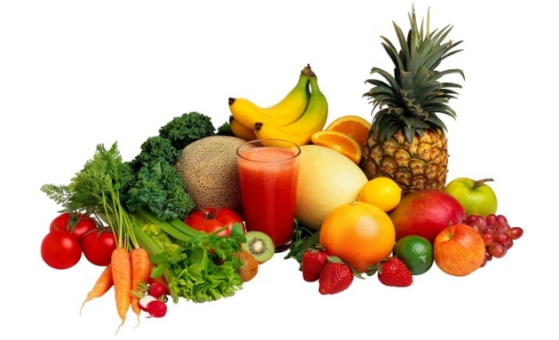
PUSRYČIAI  PRIEŠPIEČIAI | Pilno grūdo avižiniai dribsniai su pienu; Pienas  Žaliasis kokteilis | PUSRYČIAI  PRIEŠPIEČIAI | Pieniška kukurūzų košė su uogomis;  Varškės sūris;  Nesaldinta juoda arbata  Šviežių vaisių lėkštelė
PIETŪS | Barščių sriuba su pupelėmis, juoda duona su saulėgrąžomis;  Natūralus kalakutienos maltinukas su tarkuotomis morkomis, virtas perlinis kuskusas, šviežių agurkų salotos su krapais, šviežių daržovių rinkinukas;  Stalo vanduo su citrina ir mėta | PIETŪS | Žirnių sriuba su morkomis ir svogūnais, pilno grūdo duona;  Orkaitėje kepti lašišos-jūrinių lydekų filė kotletai, virtos sorų kruopos, marinuoti agurkai;  Stalo vanduo su citrina
VAKARIENĖ | Mieliniai blynai su bananais ir trintais obuoliais; Uogos;  Traputis;  Nesaldinta žolelių arbata | VAKARIENĖ | Makaronai su fermentiniu sūriu;  Juodos duonos sumuštinis su virta vištienos filė ir agurkais;  Nesaldinta vaisinė arbata

Dietistė Karina Sergejenko; tel. nr. 2770736

